1. 输入准备

在TENANT文件夹内放入待合并的各城市租户mid、mif文件

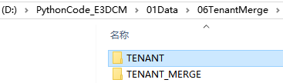

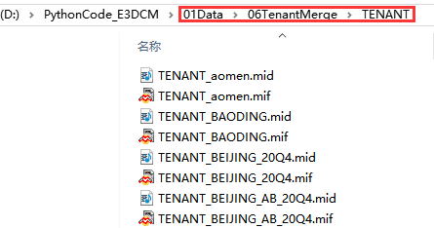

2、输出准备

1）将下图——路径文件结构中的模板mid、mif文件拷贝到红框位置

2）将下图——路径文件结构中的Tenant_Merge.csv文件删除

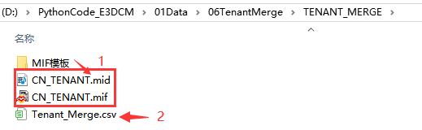

模板mid、mif文件内容如下：

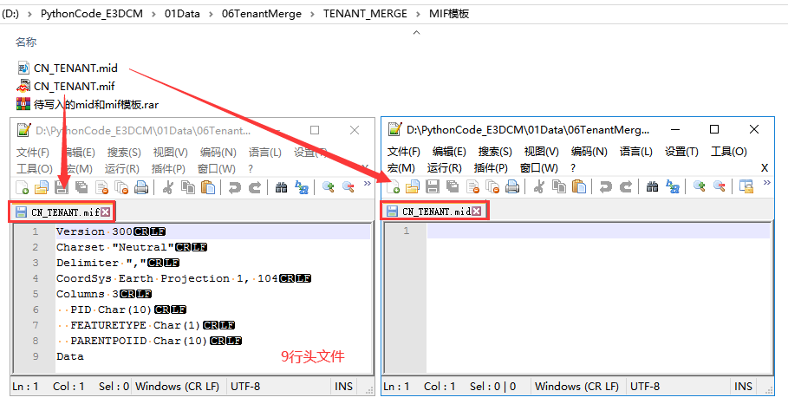

3、运行代码

按以上组织好文件路径结构，可直接F5运行代码；如数据放置在其他位置，请自行修改代码中路径

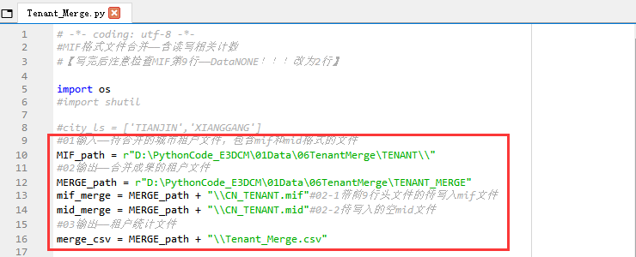4、成果确认

控制台提示写入完成，各城市的租户信息（除头文件外）被逐个读取、追加写入到模板mid、mif文件中，Tenant_Merge.csv文件中，请打开检查确认。

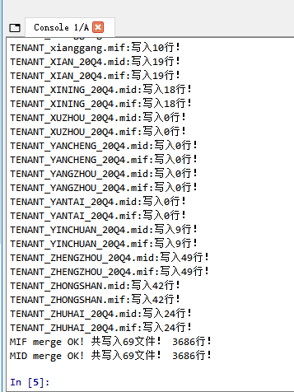

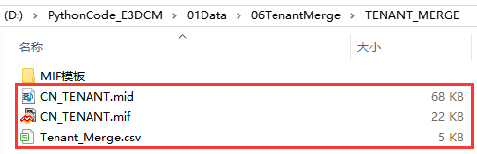

判断文件写入是否正确？

合并正确的mif 文件行数= 头文件9行+mif总写入行数

合并正确的mid文件行数 = mid总写入行数

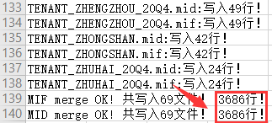

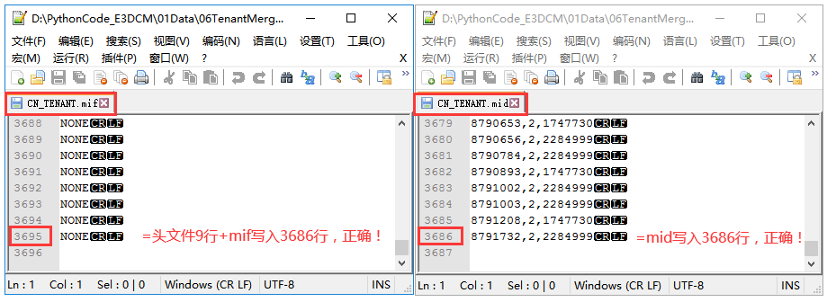

**注意**：如果mif写入时出现换行错误，可以手动修改正确

